

**陕 西 省 图 书 馆 学 会**

**工 作 通 讯**

**GONG ZUO TONG XUN**

**2016年第2期（总第52期）**

**（世界读书日）**

内部交流 2016年4月

**☆陕西☆**

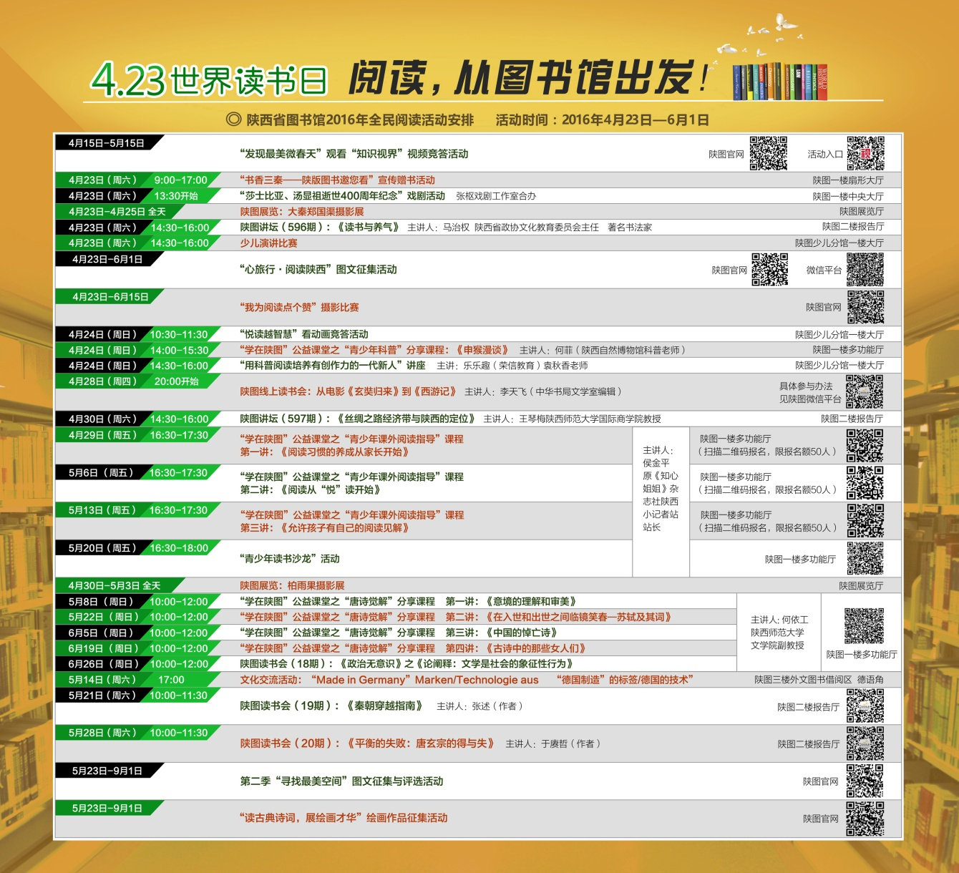

|  |
| --- |
| **西北工业大学图书馆启动2016年**  **“4.23世界读书日”系列活动** |
|  |
|  |
| 为弘扬尊重知识、崇尚文明的阅读理念，引导和鼓励同学们走进图书馆，养成良好的阅读习惯，进一步丰富校园文化生活，建设美丽书香校园，助力学校“双一流”建设，图书馆和党委宣传部在2016年“4.23世界读书日”来临之际，启动了以“书香浸润工大梦，阅读助推‘双一流’”为主题的 “4.23世界读书日”系列活动。4月23日上午10:00，将在长安校区图书馆举行启动仪式暨图粉嘉年华活动，欢迎广大读者积极参加。具体活动安排如下：   |  |  |  |  |  | | --- | --- | --- | --- | --- | | 序号 | 活动主题 | 活动时间 | 活动地点 | 活动内容 | | 1 | 寻找最爱读书的西瓜子——2015年度优秀读者评选、“万方杯”信息检索大赛颁奖仪式 | 2016.4.23  （上午10：00） | 长安校区图书馆 | 发布2015年各项榜单，为“读霸”、“最爱读书西瓜子”、“文明西瓜子”、“最爱图书馆西瓜子”及第一届“万方杯”信息检索大赛获奖者颁奖。 | | 2 | “教授推荐图书”  书单发布 | 2016.4.23  （上午10：00） | 长安校区图书馆 | 为引导和鼓励同学们通过阅读经典书籍提升学术素养，助力我校“双一流”建设，由我校知名专家教授为同学们推荐其所在学科或专业最经典、最值得阅读的图书，发布“教授推荐图书”书单。 | | 3 | 真人图书馆第一季  “读霸，我想和你谈谈！” | 2016.4.23  （第一场14:00  第二场16:00 ）  2016.4.24  （第一场16:00  第二场19:00 ） | 长安校区图书馆  一楼大厅休闲区 | 不是讲座，不是上课，不是论坛。西工大真人图书馆，寻找平凡的你们身上的不平凡。来做真人书，来做读书人。4月，真人图书馆第一季：“读霸，我想和你谈谈！”邀请2015年借阅最多的几位读霸，现场分享阅读体会，首场更有摇一摇拿大奖环节，期待你的参加！ | | 4 | “奔跑吧！图粉”  书海大作战 | 2016.4.17—4.23 | 长安校区图书馆 | 集找书、上书、运动、问答为一体的趣味活动，3人成组，充分体现团队的分工、协作精神。即日起，长安校区图书馆读者服务部办公室报名，4月20-21日预赛，4月23日上午11:00举行决赛，现场公布比赛结果并颁奖。 | | 5 | “书小白”  阅读养成记 | 2016.4.23  （启动报名  上午10：00） | 长安校区图书馆 | 你是“书小白”吗？关注“书小白阅读养成记”，与自己签订一个读书契约，图书馆帮你实现书小白变百分大咖的梦想！嘉年华现场扫描二维码，加入书小白大窝窝，即可开启个人读书之旅。 | | 6 | 我也来书评 | 2016.4.23—6.10  （启动报名  4.23  上午10：00） | 网络征集 | “我的图书馆”也能书评啦！现场扫描二维码，登陆我的图书馆，选择“图书评论”，即可参与。获评优秀还可获得借书延期一个月的超值服务。 | | 7 | 文献传递服务宣传 | 2016.4.23—5.23  （启动报名4.23  上午10：00） | 长安校区图书馆 | 原文传递旨在帮助读者获取我校图书馆没有购买的各类期刊论文、图书、标准、专利等。你只需要点击鼠标，提交申请，便可获得全国千余所图书馆的文献资料，想要什么就有什么。4.23当天注册更有100元保证金直充账户，赶快行动吧！ | | 8 | “你选书，我买单” | 2016.4.23  （上午10：00） | 长安校区图书馆 | 你来选书，我来买！三种方式，1000余种图书任你选择：200余种样书现场选，1000种书目信息你来投票，荐书单荐书不受限，总之，无需剁手，只要符合我们的采购原则，统统可以买！买！买！更有华航时期珍贵特藏现场展出，看特藏感受校史变迁！ | | 9 | 外文原版新书展 | 2016.4.25-4.28  (8:00-18:00)  2016.4.29  (08:00-15:00) | 友谊校区图书馆  东馆二楼期刊阅览室  长安校区图书馆  二楼报纸期刊阅览区 | 为配合我校学科建设，让师生更多了解外国原版图书出版信息，方便获取教学和科研所需资源，图书馆举办外文原版新书展，汇聚全球各大知名出版社的最新图书，内容紧扣各专业研究方向，展出数量2000余册。种类包括：航空航天、电子电气、数学、化学、物理、工业、计算机、交通等。欢迎广大师生选购或向图书馆推荐，推荐均有小礼品赠送。 | | 10 | “图粉嘉年华”  影像征集 | 2016.4.23  （上午10：00） | 长安校区图书馆 | 图粉嘉年华，有春天，有小图，怎么能没有你？来和春天的小图合个影吧，嘉年华现场，发送你的照片到图书馆官方微信平台，让我们帮你实时上墙，让我们见证你魅力新生！ | | 11 | “故事树”  故事接龙 | 2016.4.23—5.15  （启动报名4.23  上午10：00） | 长安校区图书馆 | 故事接龙，一笔决定故事轨迹；脑洞大开，一念改变主角命运；或温情、或搞笑、或奇幻、或反转，只要你想得到！图书馆携手读书协会播下“故事树”的种子，等你来添枝加叶，浇水施肥。精彩故事还将在图书馆主页和“读书协会”的官方微信上连载！ | | 12 | “悦读•映像”  小说知识竞赛 | 2016.4.23—5.30  （启动报名4.23  上午10：00） | 长安校区图书馆 | 图书馆与我校“红色书友会”联合举办本次活动，三个阶段“单枪匹马”必答题、“奋勇争先”抢答题和“知难而进”风险题，即可知晓你的干货有多少。嘉年华现场预赛，答对五题，便可获得决赛入场券，还等什么，赶快行动吧！ | |

**延安大学举办纪念2016年“4.23世界读书日”系列活动**

  在第21个“世界读书日”到来之际，延安大学图书馆开展了以“美丽中国，书香延大”为主题的系列活动，引导读者培育良好的阅读习惯，进一步了解了图书馆、走进图书馆，促进校风、学风以及和谐文明校园建设。

星星之火，可以燎原；点点知识，充实人生。4月8日至25日，图书馆二楼大厅的LED彩屏会持续滚动播放有关读书的宣传标语，提倡读者多读书、读好书、会读书，让更多的师生参与阅读，让书香飘满校园。

E海扬帆——移动数字图书馆与信息服务宣传推广。4月20日，图书馆参考咨询部、各数据库公司讲师在图书馆二楼大厅现场指导师生搜索和阅读数字信息资源，浏览图书馆馆藏和查询借阅信息，读者通过手机、ipad等移动设备体验和运用丰富的电子资源。此项活动参与读者4000余人。

你选书，我付费——邀请你来图书馆荐购。4月21至22日，图书馆采编部组织图书销售商在图书馆二楼大厅摆放各类书籍2000余册，供全校师生现场挑选、荐购图书。以便使所购图书最大限度地贴近师生需求，并了解本专业图书的市场情况，同时让图书馆更有针对性的采集到各层面的具有较强专业性的图书，进一步优化馆藏文献资源结构。此项活动参与读者5000余人。

以人为书——名家讲坛。4月19日至21日，图书馆先后邀请延安市政协副主席郭必选教授，长篇小说《半醒》作者、我校文学院新闻专业2012级本科生张林键，我校教育部红色研究基地副主任谭虎娃先后为全校师生在图书馆10楼报告厅作了《读书与人生》、《<半醒>创作漫谈》、“《<共产党宣言>：穿越时空的力量和永放光芒的指针》的主题讲座。

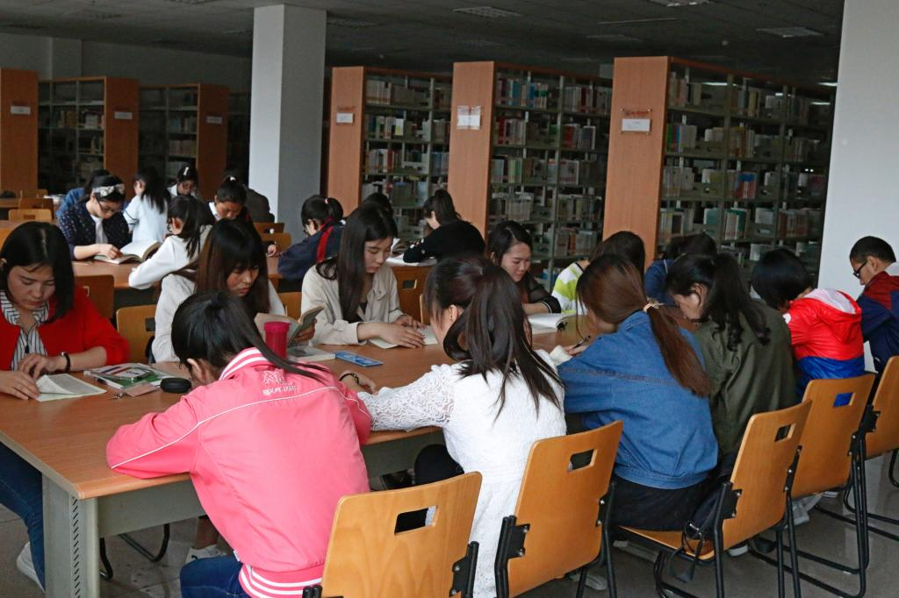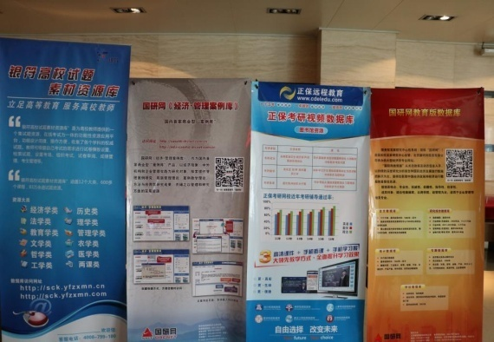

**☆云南☆**

**市图书馆多活动迎世界读书日**

　　4月23日就是“世界读书日”，也是中宣部、国家新闻出版广电总局等部门倡导和开展全民阅读活动的第10年。昆明市图书馆届时将举行“4·23世界读书日”系列活动。活动当天，将有7大项活动，共涵盖11项子活动邀请市民参加。

本次系列活动涵盖三大亮点。首先，将在“4·23世界读书日”当天成立“文化昆明”专区，在专区内设置“昆明作家专柜”，让昆明文化得以弘扬和传播；其次，市图书馆将与北京市朝阳区图书馆签订合作协议，

在“十三五”期间，双方共同建设遍布昆明市区县不少于10个基层爱心图书室，每个图书室提供不少于2000册的图书。

此外，活动当天还邀请到国内著名专家山东大学教授曾振宇和云南大学教授金子强分别讲授《“立爱自亲始”——儒家孝道的起源、演变与现代价值》和《魅力沟通与语言艺术》。

主题活动外，还有多项丰富多彩的阅读系列活动供市民到馆体验。

为推动数字图书馆建设，适应读者的新需求，昆明市图书馆官方微信公众号和手机图书馆明天也将正式运营。同时，还邀请到昆明本地图书供应商和多家数据提供商在馆内进行图书及数字资源展销宣传活动。来源昆明日报)

**☆北京☆**

**国家图书馆联合业界开展图书馆公开课**

**世界读书日专题活动**

2016年4月23日，国家图书馆联合全国图书馆共同开展图书馆公开课世界读书日专题活动。活动借助“数字图书馆推广工程”专网平台向全国图书馆同步直播国家图书馆和黑龙江、广西、广西桂林、吉林等4家省级图书馆的公开课专题活动，安徽、黑龙江、湖南等15家省市级图书馆联入网络观看直播；同时专网平台整合发布了天津、河北、合肥等12家省、市级图书馆提供的31场精选公开课资源。活动将丰富多彩的公开课内容与实时交互的直播方式有机结合，当天即吸引9211人次在线观看。

此次活动首创联动直播方式，播出内容包括“唐诗兴盛和科举制度”“美是一种拯救”“钢笔绘画技法”以及“《吉林工匠》与吉林文化”等。各地图书馆通过图书馆电子阅览室、大厅屏幕、触摸屏等多种媒体终端播放公开课讲座，观众可自主选择观看内容。它打破了线上线下和地域局限，将全国图书馆的优质公开课资源汇聚一堂，为全国用户打造了一个新型的网络公开课堂。

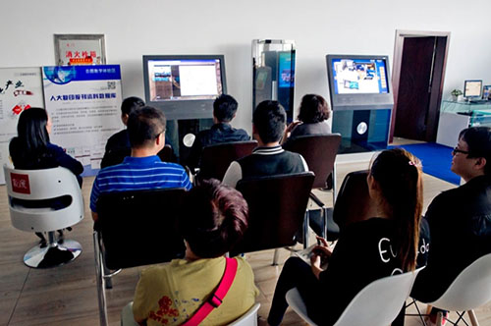图书馆公开课是国家图书馆联合全国各地图书馆开展的一项创新服务，以“大规模、开放、在线”为理念，建设并共享适合社会公众在线学习、图书馆自有版权的讲座类视频资源。2015年，推广工程正式启动图书馆公开课资源建设工作， 104家省、市级公共图书馆参与其中，建设图书馆公开课7535节。今后，推广工程将继续完善讲座直播服务与图书馆公开课内容揭示，有效地整合各地资源进行全国共享，联合全国图书馆推出更多精彩的资源与服务内容。

**☆北京☆**

**4·23世界读书日国家图书馆将举办大型阅读推广活动**

2015年4月23日，在第二十个世界读书日到来之际，国家图书馆将在“国图艺术中心”举办大型阅读推广活动，启动“国图公开课”并举行“国图公开课”、第十届文津图书奖揭晓等特别活动，倡导全民阅读，建设学习型社会。

世界读书日是联合国教科文组织为推动全世界走向阅读社会设立的。每年的世界读书日，国家图书馆都会举办全民阅读推广活动，同时也会在当天揭晓一年一度的“文津图书奖”，评选出一批优秀图书，向社会公众推荐，指导和服务全民阅读。

在今年的读书日特别活动当中，作家、哲学家、文津图书奖评委周国平先生和天文学家、科普作家、文津图书奖获奖作者卞毓麟先生将亲临国图现场，为观众开启“国图公开课”的特别课堂，作现场演讲，带领读者一同领略阅读带来的神奇力量。

“国图公开课”是国家图书馆为践行中办、国办印发的《关于加快构建现代公共文化服务体系的意见》而推出的一项社会教育新服务。“国图公开课”借鉴了“慕课”的大规模、开放、在线理念，以弘扬中华优秀传统文化为核心，以国图的资源馆藏为依托，与当代社会发展和民众生活紧密联系，以专题形式设置课程，推送多种形态的学习资源，采取线上线下相结合的互动模式开展。“国图公开课”的内容旨在服务国家文化战略、传播中华优秀传统文化、提高公众文化生活品质、发挥国家图书馆资源优势，并致力于推进国民通识教育，促进全民阅读。

“国图公开课”通过直播、录播和现有视频资源再造的手段，服务大众。在4·23上线的“国图公开课”网站中，设立十一个栏目，包括名师荐书、特别活动、文津嘉言、典籍鉴赏、非遗漫谈等，可以看到北京师范大学教授、著名语言文字学家王宁老师带来的专题课程《汉字与中华文化》，文津图书奖历届评委为公众推荐好书等首批课程。同时，还将遴选国家图书馆已有讲座视频1000场，经过重新剪辑编辑后，作为“国图公开课”拓展资源服务读者。

“国图公开课”的宣传语是“大家和大家，同知，同行”，希望搭建社会公众和专家学者共同交流、研讨、成长的平台。“国图公开课”网站秉承开放理念，广大读者可直接访问观看；如果需要参与互动话题讨论、记笔记、参加线下活动，就需要注册登录；支持用户利用个人QQ、新浪微博等社交网络账户进行关联登录。

第十届文津图书奖作为“国图公开课”的一次特别活动内容，在4月23日当天也会揭开面纱，揭晓各项奖项。2004年4月23日， 国家图书馆设立了“文津图书奖”。作为图书的收藏者、管理者和传播者，十一年来国家图书馆一直坚持公益、公正、公开的原则，希望通过图书评奖的方式在写书人、出书人、读书人间架起沟通交流的桥梁，在全社会营造良好的读书氛围，真正履行图书馆文化传播、公民终身教育的职能。

**☆吉林☆**

**最是书香能致远　省图及长春市图书**

**馆将举办世界读书日系列活动**

今年的4月23日是“世界书籍与版权日”在全球落地推广20周年纪念日。为了纪念这一由联合国教科文组织确定的节日，充分发挥公共图书馆引领社会阅读的积极作用，省图书馆及长春市图书馆都将组织一系列活动，引导读者热爱读书，体会读书带来的乐趣。

4月23日至5月6日，“2016第十一届文津图书奖获奖图书展”将在省图一楼大厅举行;4月18日至24日，“我爱阅读新书展”在省图少儿阅览室举行。4月23日，将举行“和哪吒一起闹书海”活动，通过现场展示，教家长和孩子学会使用电子图书。“青青草大讲堂”将邀请残疾人作家李子燕作“阅读是一次诗意旅行”讲座，“青青草小讲堂”将邀请吉大附小学生王泳贺作“让读书成为一种习惯”讲座。4月24日下午，还将举行儿童奇幻舞台剧《零下120度》以及“风雷书画篆刻展”等活动。

长春市图书馆将在4月23日至5月23日开展的活动内容多达14大类57项，覆盖了各个阅读群体，也兼顾了大众的阅读需求。活动期间将推出以电影、钢琴和小提琴欣赏、摄影赏析为内容的5场讲座沙龙和一场诗歌朗诵艺术交流会。世界读书日当天，在长春市图书馆一楼大厅将举办“文化大集”暨市民学习中心、创意空间、E读体验区启动仪式。

活动期间，长春市图书馆推出的“小树苗”亲子阅读系列活动、公益课堂、文献展阅、数字阅读以及文化展览也将精彩纷呈。与此同时，还将举办中华传统文学常识大赛启动仪式，“城市热读”公益讲座20周年市民问卷调查活动，“温暖时光”无障碍影院观影活动，“墨韵丹青”国画艺术老年读者沙龙活动，并向社会公布长春市图书馆2015-2016年图书借阅排行榜。分布于城乡的各个分馆，也将依托各自的资源优势同时举办各具特色的阅读推广活动。

**☆四川☆**

**成都航空职业技术学院“4.23”世界读书日**

**系列活动圆满结束**

4月29日下午，成都航空职业技术学院第21届“4.23”世界读书日闭幕式暨颁奖仪式在图书馆小报告厅举行。学生工作部部长邹勇、图书馆副馆长刘艳磊、党委宣传统战部副部长刘晓波以及相关部门老师、学生读者参加了闭幕式。

仪式现场，“成航图书漂流站”正式揭幕并对外开放。据悉，学校图书馆通过义卖、捐赠图书等前期活动，共筛选出310余本/册图书、期刊用于图书漂流。第一期漂流站点现已开通，分别设在教学楼大厅和图书馆大厅，师生们自行登记后即可借阅，并可在随书所附的漂流卡上写上读书心得体会等，“漂流”至下一位读者。

另悉，根据2015年4月1日至2016年3月31日期间学生借阅量及到馆次数的情况，何其敏、黄佳兴、易永良等十名同学获“十佳学生读者”荣誉称号；高嘉诺、刘晓、黄楷等11名同学在“汉字听写大赛”、“成航答人”比赛中获奖。

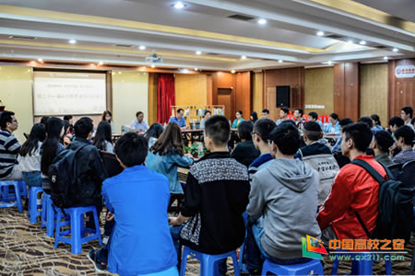此次成都航空职业技术学院“4.23”世界读书日系列活动自4月11日开始，以“倡阅读风尚，构书香成航，建文明校园”为主题，活动持续三周，累计参与人次达1200余人次。刘艳磊表示，通过开展“义卖—捐赠—漂流”、“你选书、我买单、现场借”、“书山寻宝”、成航“答人”、汉字听写竞赛、知识讲座等一系列活动，吸引了更多学生利用图书馆，充分发挥了图书馆文化育人、服务育人的功能，也让全校师生感受到了读书的趣味和魅力。（通讯员：李忠远 阮丹萍）

**☆江西☆**

**九江职业大学图书馆开展4.23世界读书日系列活动**

在4.23世界读书日来临之际，九江职业大学图书馆与快乐发展读书会共同举办的快乐阅读系列活动于4月18日正式拉开帷幕。首场活动内容为“教你玩转图书馆数字资源”知识讲座。讲座由图书馆副馆长蔡淑珍主持。馆长黄俊民、李云鹰、赵宇老师、快乐发展读书会全体成员及文旅学院的同学们前来聆听了讲座。

当晚七点，在图书馆一楼报告厅，特邀嘉宾超星移动图书馆的欧阳宇虹老师现场传授师生如何玩转数字图书馆的高招。讲座中，欧阳宇虹老师主要讲解了移动图书馆以及图书馆数字资源的具体使用方法，包括登录方法、资源查找、资源下载与使用、阅读器下载等。欧阳宇虹老师以妙趣横生的语言，图文并茂的PPT吸引师生，并且以现场互动抢答有礼的方式使学生们了解了如何方便、快捷的借阅到自己所需的图书及如何随时随地的使用图书馆数字资源，现场互动十分活跃，受到了广大师生的称赞。

根据安排，后续几场活动分别是“图书漂流”、“中国知网数字资源介绍会”、“书香溢校园.我的中国梦”主题征文比赛等。通过开展系列活动从而进一步激发读者的热情，丰富校园文化生活，营造书香浓郁的良好校园氛围。